请在此处放置学校LOGO！！！

基于单片机的心率计设计

学院：_______________
专业：_______________
姓名：_______________
学号：_______________

2014年 月 日

目录
摘要 3
第一章 引言 4
1.1 心率计的研究背景和意义 4
1.2 心率计的研究现状及发展动态 4
第二章 方案论证及元器件选择 5
2.1 研究内容及设计指标 5
2.2 方案设计与论证 5
2.2.1 传感器的选择与论证 5
2.2.2 信号处理方案选择和论证 7
2.2.3 单片机系统选择和论证 8
2.2.4 显示模块选择和论证 9
2.3元器件选择及其功能介绍 9
2.3.1单片机AT89S52 9
2.3.2红外传感器 11
2.3.3双运算放大器LM358N 11
2.3.4 LCD1602 12
第三章 硬件系统设计 13
3.1 系统设计框图 13
3.2 信号采集电路 14
3.3 信号放大电路 15
3.4 信号比较电路 17
3.5 LCD显示电路 18
3.7 键盘电路 19
第四章 软件系统设计 19
4.1 测量计算原理 20
4.2 主程序流程图 20
4.3 中断程序流程图 21
4.4 定时器T0，T1的中断服务程序 21
第五章 系统测试与结果分析 22
5.1 测试方法和仪器 22
5.2 仿真与焊接阶段 23
5.2.1 仿真阶段 23
5.2.2 焊接与完成阶段 23
5.3 测试数据与结果分析 25
5.3.1测量结果与分析 25
5.3.2几种主要系统干扰和影响 27
结束语 28
参考文献 29

附录一：系统仿真图
附录二：系统原理图和PCB

附录三：源程序

基于单片机的心率计设计

摘要：在社会飞速发展的今天，人们的物质文化生活得到了极大的提高，但同时多种疾病威胁着人们的生命；而心脏病又是人们难以预防的突发致命疾病，所以健康也被越来越多的人所重视。本设计要解决的问题就是可以测量心率、预防心脏病等心脏方面疾病的数字心率计。
便携式数字人体心率计运用AT89S52单片机作为核心控制处理单元，采用红外传感器作为传感器，运用软件和硬件双重滤波技术实现了对人体心率信号的准确检测。测量范围限可以用按键调节，并进行声音报警，传感器可以放在身体脉搏明显的任何部位，测量结果以数字方式方式显示，测量精确到2次/分。经过大量实验，本心率计已经基本达到题目要求部分的全部指标。
关键字：心率计，红外传感器，单片机AT89S52，LM358

第一章 引言
1.1 心率计的研究背景和意义
伴随着全球科技与经济的飞速发展与进步，关爱生命与健康已成为人类的共同追求。心脑血管疾病是危害人类生命和健康的最主要的疾病。每年因心脑血管疾病致死的人数位居人类死亡总数的首位，耗费的医疗费用居高不下，给家庭和社会造成巨大负担^{[1]}。近年来，由于饮食习惯不合理、生活节奏加快等原因，心脑血管疾病的发病率更是呈逐年上升的趋势。如何科学的降低心脑血管疾病的发病率和死亡率，有效的减轻心脑血管疾病带来的社会和家庭负担，已经成为全社会所面临的一个十分严峻问题。
今天，越来越多的人已认识到健康生活方式和疾病预防的重要性，对拥有日常家庭化和个性化的健康监测和疾病预防手段的需求也日益增大。在脉搏波研究方面，国内外已经出现了众多的技术和理论，基于现代医学技术，利用脉搏波对人体心血管健康进行无创检测的方法和仪器不断涌现。现在的任务是既要对脉搏波的检测分析及对心血管健康检测应用方面做进一步研究，研制一种面向家庭和社区医疗服务的，能够对人体动脉硬化的程度和其他心血管健康状况进行无创检测的仪器，让更多的人对自己的心血管健康状态进行及时的了解，对心血管疾病能够及早的发现和进行预防。
基于上述现状和背景，不难发现：心血管功能检测新技术、新方法的研究以及心血管功能监测类家用电子医疗保健仪器的开发已刻不容缓。它不仅能满足当前的医疗保健急需，也能为维持和发展我国家用数字医疗事业，为推行实施国家“家庭医疗保健工程”做出积极和长久的贡献^{[2]}。
1.2 心率计的研究现状及发展动态
自上世纪80年代以来，基于血流动力流变学和弹性腔理论的无创伤血管功能检测方法的研究逐渐受到广泛的关注。很多不同学科的研究员与医学家合作，研究出各种应用型人体心率传感器，有单部、三部、液态水、子母式单点，多点，气压式、硅杯式、软性接触式、刚性接触式等，组成脉搏传感器的主要部件有压电晶体、单晶硅、陶瓷应变片、光敏组件、pvdf压电薄膜等，其中以单部单点应变片式应用最为广泛。
到目前，用于评价大动脉的结构和方法已有很多。血管造影和其他造影技术等有创方法可精确评价动脉管腔或分心动脉壁结构。但是这些方法操作复杂，费用高昂，需要非常精密的技术设备，限制了其只能在大型临床研究中应用，另外，还有一些其他的无创方法，这些主要根据超声技术和计算机分析图像和超声信号，来研究某些动脉轴和位点的功能和结构，这些相对复杂的技术仅用于某些临床研究实验室。在无创方法中，脉搏波速度的检测已经在较长时间内广泛应用于评价动脉壁扩张性和硬度。该方法无创伤，操作简单、结果准确、重复性好，因此被广泛应用于大型治疗和流行病学研究当中，并且，该方法非常适合于向家庭和社区医疗服务推广。国外，诸如法国研制生产的康普乐仪、日本科林公司的动脉硬化检测仪等就是利用此种方法，并在欧美国家得到广泛的普及，国内也有医院引进了这种设备，但是价格昂贵^{[7][8]}。国内也有多家单位开始了此类设备的研究，在2007年，也有类似的产品相继上市。但是，这些仪器均被应用在大型医疗机构中，成本高，检测费用高，功能局限于检测，不能满足患者随时随地的检测的需要。

第二章 方案论证及元器件选择

2.1 研究内容及设计指标

研究内容：

便携式数字人体心率计运用AT89S52单片机作为核心控制处理单元，采用红外传感器作为传感器，运用软件和硬件双重滤波技术实现了对人体心率信号的准确检测，最终以数值形式显示在LCD上。

本课题开发一款低功耗、便携式数字心率计，具体要求如下：

(1)实时显示被测者心率值，并显示；

(2)可用按键设置正常心率的范围，超过这个范围，进行报警提示。

2.2 方案设计与论证

2.2.1 传感器的选择与论证
(1)压电式
压电式传感器的检测方法是利用压力传感器或振动传感器将人体脉搏振动转换成电信号。常见的压力传感器可用现有的压电陶瓷代替。压电式元件的内阻极高，通常采用两片相同的元件，使其极性反向相叠，由夹在中间的铜片作为一个电极。这样，中央电极处于全空状态，可以用具有良好绝缘性的导线引出。此种方法的优点是传感器种类多，一般的传感器输出信号也比较大，对后面的放大电路要求不高。压电陶瓷具有成本低、取材方便、易于提高敏感度等特点。
(2)声电式
声电式传感器的作用是将气体、液体或固体中传播的机械振动转换成电信号。因此，它也属于力学量传感器。它的制作材料一般由不定性无烟煤颗粒或压电陶瓷构成。颗粒式声电传感器的优点是耐用、成本低和容易制作，缺点是颗粒的机械磨损和接触表面上的瞬间电弧会使颗粒逐渐老化，从而导致杂音大、性能不稳定和非线性；而压电陶瓷式的声电传感器在检测声音信号时却存在着一定的缺陷。
声电式检测方法是利用微音传感器将人体的振动的声音转换成电信号。此种方法的优点是作为传感器的微音传感器可利用现有的驻极体或电容式话筒，但其后面的电路要采取一定的措施将环境的声音干扰信号滤去。
(3)光电式
光电系统通常是指能敏感由紫外光到红外光的光能量，并将光能量转换成电信号的器件。通常用的光电器件有光电二极管和光电三极管。光电式传感器测量微小的位移变化有明显的效果，但是光电传感器对材料、电路控制和光电管属性要求较高：1）吸收红外光的能力极强2）介电常数小，以便得到大的输出电压。3）介电损耗小。
光电式检测方法是利用光电传感器检测人体内血液流动时对光的透过率或反射率不同而将其转换成电信号的方法。此种方法有两种方式：一种是对射式，另一种是反射式。对射式是在一个大小合适的环的两侧各放一个发射管和一个接收管，测量时将人的手指伸到环中，由于手指中的血流量的变化而使光电接收管的光电流也随之变化，反射式是光电发射与光电接收都指向一个方向，当人体内的血流发生变化时其对光的反射率也随之变化，从而检测出心率。这种方法的优点是外界干扰信号小，但其最大的难点是传感器输出信号小，对后面的放大电路要求较高。此外，对于干扰变化强烈的信号，回路不宜调制，可视光电管的定向角不同，光轴也不宜把握。
综上所述，从传感器的制作工艺、材料的选取、受外界的干扰信号的干扰程度和制作过程中前级电路的处理难易程度上考虑，就选用一对红外对射二极管实现。
红外传感器的检测、放大、滤波和整型并传到单片机工作系统的过程见下图2-1所示：
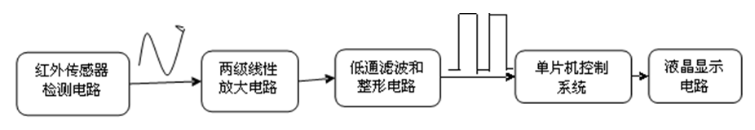
图 2-1信号检测处理工作流程图

2.2.2 信号处理方案选择和论证

(1)小规模数字电路：采用小规模数字电路也可完成此方案的基本功能，
电路框图如图2-2所示。
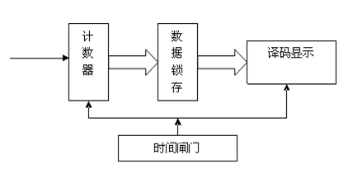

图2-2小规模数字电路心率计

这种方案是采用一个二进制计数器，将处理后的脉波信号进行计数，在1分钟内将计数值显示。此方案的不足是电路结构复杂，实现一个相对简单一些的过程控制功能都要用好多片电路，且数字电路器件功能单一，一旦硬件电路定型就难以改动，尤其在题目要求中，要实现心率测量并显示，还要超限报警等等，则显得力不从心。
(2) PLD：可编程逻辑器件(PLD)突破了小规模数字电路功能单一的缺点，可以按照设计者设计分析出来的逻辑要求去编程定义，应用起来确实方便，设计也比较灵活。针对题目要求，该方案应该至少由传感器电路、闸门电路、计数器电路、数字锁存电路、显示电路、数据存储电路、PC接口电路七部分构成，在闸门信号允许时间内对被测信号计数，闸门宽度为单位时间。显然电路复杂，一旦涉及到数据处理、数据分析、数据记忆、数据通信等功能要求时，其实现难度可想而知。
(3)单片机：单片机的发展和应用大家有目共睹，其体积小、重量轻、价格低、可靠性高、耗电少和灵活机动等许多优点已经被默认。在科学计算、数据处理及信息管理、CAD、CAM、CAA、CAI、过程控制和仪表智能化、军事领域、多媒体系统和信息高速公路甚至家用电器和家庭自动化等方面都可以看到单片机的影子，可谓立下了汗马功劳。
单片机内部包含了CPU、RAM、ROM、I/O口、总线甚至A/D及D/A转换电路，功能十分强大。许多在数字电路、模拟电路中的难题都在单片机的程序设计中得到了出乎意料的解决效果，通过对程序和外部少许电路的修改即可以改变整个设计系统的功能。可移植性和可维护性得到极大的改善。在数据分析、处理、记忆、通讯等方面表现相当出色。根据题目提出的要求，单片机控制当为首选。以单片机为主外设显示器、键盘、通讯、打印接口等硬件电路，完成脉波计数、数据运算、显示、通讯、记忆等功能。
根据以上方案比较，本课题决定采用以红外传感器为传感器，以单片机为主控芯片外辅少量硬件电路完成数据处理、记忆、显示、通讯等功能。硬件框图如图2-3所示。

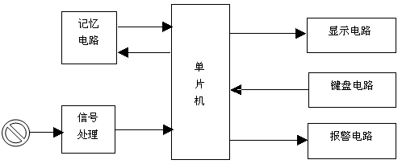

图 2-3单片机心率计

2.2.3 单片机系统选择
AT89C2051、AT89C51单片机是最常用的单片机，是一种高性能、低损耗、CMOS八位微处理器。AT89C2051与MCS-51系列的单片机在指令系统和引脚上完全兼容，而且能使系统具有许多新的功能，功能强、灵活性高而且价格低廉。AT89S52可构成真正的单片机最小应用系统，增加系统可靠性，缩小系统体积，降低了系统成本。程序长度只要不大于4K，四个I/O口全部提供给用户。系统运行中需要存放的中间变量较少，可不必再扩充外部RAM。采用AT89S52单片机，其内部有8KB单元的程序存储器。而且具有三个定时器，正好满足系统多机通信时所用。 比较以上方案，综合考虑单片机的各部分资源，因此此次设计选用AT89S52。

2.2.4 显示模块选择和论证
(1)液晶显示
液晶单元是容性负载，液晶的电阻在大多数情况下可以忽略不计，是无极性的，即正压和负压的作用效果是一样的。液晶显示器件在直流电压作用下会发生电解作用，故必须用交流驱动，并且限定交流成分中的直流分量不大于几十mv；由于液晶在电场作用下光学性能的改变是依靠液晶作为弹性连续体的弹性变形，响应时间长，所以交变驱动电压的作用效果不取决于其峰值，在频率小于1000Hz情况下，液晶透光率的改变只与外电压的有效值相关。液晶显示信息量大、长寿命、低压驱动等优点。
(2)LED动态显示
数码管是一类显示屏 通过对其不同的管脚输入相对的电流，会使其发亮，从而显示出数字能够显示 时间、日期、温度等所有可用数字表示的参数。由于它的价格便宜 使用简单 在电器 特别是家电领域应用极为广泛，空调、热水器、冰箱等等。绝大多数热水器用的都是数码管，其他家电也用液晶屏与荧光屏。
数码管动态显示接口是单片机中应用最广泛的显示方式之一，动态驱动是将所有数码管的八个显示笔划"a,b,c,d,e,f,g,dp"的同名端连起来，另外为每个数码管的公共极COM增加位选通控制电路，位选通由各自独立的I/O线控制，当单片机有字形码输出时，所有数码管都接收到相同的字形码。通过分时轮流控制各个数码管的COM端，就使各个数码管轮流受控显示，这就是动态驱动。在动态显示过程中，每位数码管的点亮时间为1～2ms，由于发光二极管的余辉效应及人的视觉暂留现象，实际上尽管数码管不是同时点亮，但只要扫描的速度很快，给人的印象就是稳定的显示数据，不会有感觉到闪烁，动态显示的效果和静态显示是一样的，能够节省大量的I/O端口，而且功耗更低。
根据以上两种方案比较，液晶显示具有其独特的优越性，显示效果好，控制简单等优点。所以就选择液晶来实现显示功能。

2.3 元器件选择及功能介绍

2.3.1单片机AT89S52
(1)主要性能：
·8KB可改编程序Flash存储器（可经受1000次的写入/擦除周期）
·全静态工作：0Hz～24MHz
·三级程序存储器保密
·128×8字节内部RAM
·32条可编程I/O线
·2个16位定时器/计数器
·6个中断源
·可编程串行通道
·片内时钟振荡器

(2)功能特性描述：
AT89S52是一种低功耗、高性能CMOS8位微控制器，具有8K 在系统可编程Flash 存储器。使用Atmel 公司高密度非易失性存储器技术制造，与工业80C51 产品指令和引脚完全兼容。片上Flash允许程序存储器在系统可编程，亦适于常规编程器。在单芯片上，拥有灵巧的8 位CPU 和在系统可编程Flash，使得AT89S52为众多嵌入式控制应用系统提供高灵活、有效的解决方案。
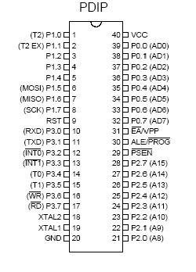
AT89S52具有以下标准功能： 8k字节Flash，256字节RAM，32 位I/O 口线，看门狗定时器，2 个数据指针，三个16 位定时器/计数器，一个6向量2级中断结构，全双工串行口，片内晶振及时钟电路。另外，AT89S52 可降至0Hz 静态逻辑操作，支持2种软件可选择节电模式。空闲模式下，CPU停止工作，允许RAM、定时器/计数器、串口、中断继续工作。掉电保护方式下，RAM内容被保存，振荡器被冻结，单片机一切工作停止，直到下一个中断或硬件复位为止。AT89S52的引脚结构如图2-4所示。

图2-4 AT89S52的引脚结构

2.3.2红外传感器
红外技术是在最近几十年中发展起来的一门新兴技术。它在科技，国防，和工农业生产等领域得到广泛的应用，特别是在科学研究、军事工程和医学方面起着极其重要的作用。例如在红外制导火箭、红外成像、红外遥感等。而红外辐射技术的重要工具就红外传感器，红外传感器已经在现代化的生产实践中发挥着它的巨大作用。尤其是在实现远距离温度监测与控制方面，红外温度传感器以其优异的性能，满足了多方面的要求，因而在产品传感器大显身手的地方。因此红外传感器的发展前景也是不可估量的。本设计的心率计的传感器采用一对5MM的红外对管外辅少许电路所组成的红外传感器，红外对管是红外线发射管与光敏接收管，或者红外线接收管，或者红外线接收头配合在一起使用时候的总称。
红外线发射管在LED封装行业中主要有三个常用的波段，如下850NM、875NM、940NM。根据波长的特性运用的产品也有很大的差异，850NM波长的主要用于红外线监控设备，875NM主要用于医疗设备，940NM波段的主要用于红外线控制设备。EG：红外线遥控器、光电开关、光电记数设备等。
光敏接收管是一个具有光敏特征的PN结，属于光敏三极管，具有单向导电性，因此工作时需加上反向电压。无光照时,有很小的饱和反向漏电流（暗电流）。此时光敏管不导通。当光照时,饱和反向漏电流马上增加，形成光电流,在一定的范围内它随入射光强度的变化而增大。

2.3.3双运算放大器LM358N
LM358 内部包括有两个独立的、高增益、内部频率补偿的双运算放大器，适合于电源电压范围很宽的单电源使用，也适用于双电源工作模式，在推荐的工作条件下，电源电流与电源电压无关。它的使用范围包括传感放大器、直流增益模块和其他所有使用运算放大器的可用单电源供电的场合。
特性:
● 低输入偏流
● 内部频率补偿
● 直流电压增益高(约100dB)
● 单位增益频带宽(约1MHz)
● 电源电压范围宽：单电源(3—30V)；双电源(±1.5 一±15V)
● 低功耗电流，适合于电池供电
● 低输入失调电压和失调电流
● 共模输入电压范围宽，包括接地
● 差模输入电压范围宽，等于电源电压范围
● 输出电压摆幅大(0 至Vcc-1.5V)
LM358的引脚结构如图2-5所示。
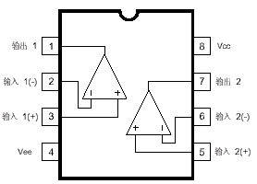

图2-5 LM358的引脚结构

2.3.4 LCD1602显示模块
1602 LCD是指显示的内容为16X2,即可以显示两行，每行16个字符液晶模块（显示字符和数字）。
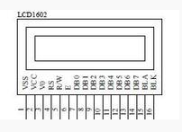
管脚功能
1602采用标准的16脚 接口，其中：
第1脚：VSS为电源地
第2脚：VCC接5V电源正极
第3脚：V0为液晶显示器对比度调整端，接正电源时对比度最弱，接地电源时对比度最高（对比度过高时会 产生“鬼影”，使用时可以通过一个10K的电位器调整对比度）。
第4脚：RS为寄存器选择，高电平1时选择数据寄存器、低电平0时选择指令寄存器。
第5脚：RW为读写信号线，高电平(1)时进行读操作，低电平(0)时进行写操作。
第6脚：E(或EN)端为使能(enable)端,高电平（1）时读取信息，负跳变时执行指令。
第7～14脚：D0～D7为8位双向数据端。
第15～16脚：空脚或背灯电源。15脚背光正极，16脚背光负极。

第三章 硬件系统设计
3.1 系统设计框图
心率计的总体设计电路框图如图3-1所示，主要包括信号采集电路、放大电路、比较电路和单片机信号处理电路和液晶显示电路。先用红外传感器采集与心跳同频率的信号，当人体组织半透明度的数值较大时，红外发射管Dl发射出的透过人体组织的光强度很弱，光敏三极管无法导通，输出高电平；当人体组织半透明度的数值较小时，红外发射管Dl发射出的透过人体组织的光强度较强，光敏三极管导通，输出低电平。这样就形成了频率与脉搏次数成正比的低频信号，它是近似于正弦的波形。
当脉搏为40次/分时，检测到的频率是0.78Hz，当脉搏为40次/分时，检测到的频率是3.33Hz，从传感器过来的是低频信号。该低频信号首先经RC振荡器滤波以消除高频干扰，经无极性隔直流电容C3、C5加到线性放大器的输入端。运算放大器将此信号放大100倍，并与R3、R4、C6组成的低通T型滤波器滤除残留的干扰。正弦信号经微分形成尖脉冲信号，单稳态振荡电路将尖脉冲信号转化为同频率的长脉冲信号，该脉冲信号通过R12送到单片机后，经过软件对信号的处理，最后在以数值形式显示在液晶上。
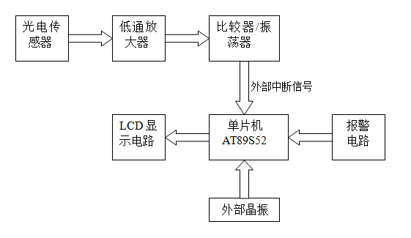

图 3-1 系统设计原理框图
3.2 信号采集电路
信号采集电路如图3-2所示。5MM红外对管D1与D3组成红外传感器。因红外传感器输出的脉冲信号是非常微弱的信号，而且频率很低（如脉搏50次/分钟为0.78Hz，200次/分钟为3.33Hz），并且还伴有各种噪声干扰，故该信号要经过R7、C5低通滤波，去除高频干扰。当传感器检测到较强的干扰噪音时，其输出端的直流电压信号会有很大变化。
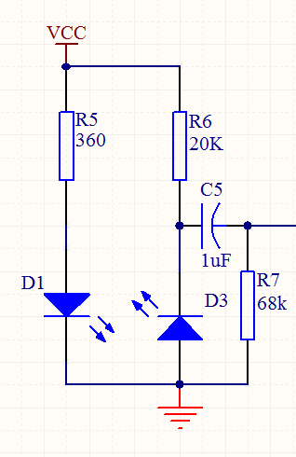
图3-2 信号采集电路

3.3信号放大电路
如图3-3所示，R3与R8的电阻之比为放大器的放大倍数，经过计算所得该放大器的理论值为200倍，但由于8号接口上5V供压不足再加上材料限制和人为的因素，该放大倍数只有20倍左右。
图中C7为耦合电容，作用为隔直流通交流，之所以使用1uF的电容，是为了让所有的信号通过。信号放大电路仿真图如图3-4所示。
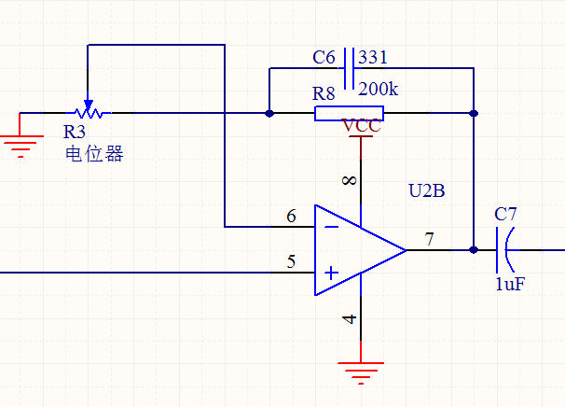

图 3-3 信号放大电路

3.4信号比较电路
电压比较器是一种常用的集成电路。它可用于报警器电路、自动控制电路、测量技术，也可用于V/F 变换电路、A/D 变换电路、高速采样电路、电源电压监测电路、振荡器及压控振荡器电路、过零检测电路等。我们主要介绍其基本概念、工作原理及典型工作电路，电压比较器是对两个模拟电压比较其大小并判断出其中哪一个电压高，接到的信号电压小于该值时显示0V，当大于该值时显示5V，这就形成了0和5V的方波。如图3-7 所示。

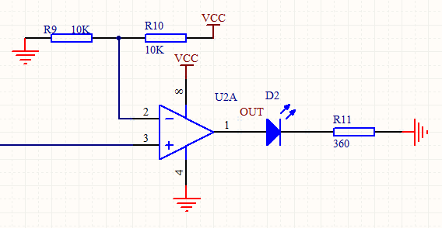

图3-7 电压比较器

3.5 LCD1602显示电路
LCD1602与单片机接口电路如下：
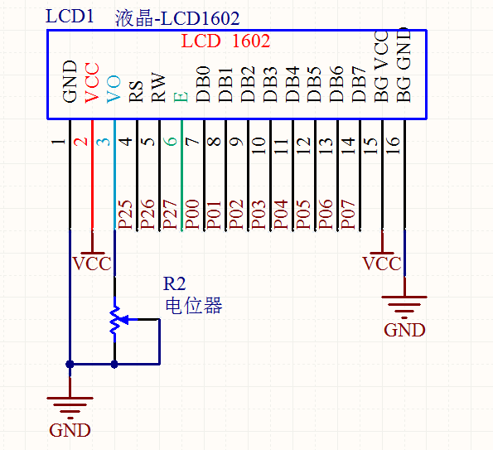
3.6 键盘电路
因为I/O口足够用，键盘设计采用线性键盘。三个引脚通过按键接地。有程序控制扫描。3个按键分别接到CPU的P30、P31、P32上，正常心率范围的设置，以便在超出限制时报警提示。

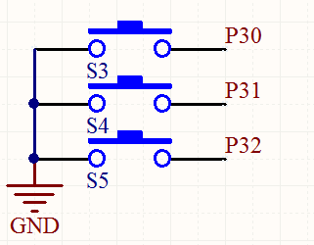

图 3-10键盘电路

第四章 系统软件设计
基于单片机心率计的软件设计主要由主程序流程图、中断程序流程图及显示子程序组成。C语言程序有利于实现较复杂的算法，汇编语言程序则具有较高的效率且容易精细计算程序运行的时间，而心率计的程序既有较复杂的计算（时间t内的平均值），又要求精细计算程序运行时间（动脉搏动时间），所以控制程序可采用C语言和汇编语言混合编程。

4.1测量计算原理
设K个连续的动脉搏动所用时间为t（秒），在时间 t 内心率的平均值为n（次/分），则：
n = 60K/t (4-1)
为了能够控制用单片机计算机测定t值，我们利用脉动信号控制（在K个连续的脉搏周期内）单片机的定时/计数器T0定时（定时1ms中断一次），工作寄存器对中断次数进行计数，然后读取计数值。设该计数值为N，于是有：
t = 0.001N (4-2)
把(2)带入(1)得到：
n = 60k/0.001N =60000K/N (4-3)
式(3)就是利用单片计算机测定心率值的数学模型（误差小于0.4%）。在该单片机系统中，K = 1~~9（用户可通过按键自行设置）。可测心率范围20次/分~~200次/分（N的范围：300~~30000）。

4.2主程序流程图
程序流程图如图4-1所示。程序初始化是单片机程序必需的，它的主要任务是确定中断入口地址和程序入口。然后显示全零，目的是为了区分是否有信号送入，当没有信号送入时，显示全零，则说明心率计没有正常工作，反之，则正常工作。
设计中比较重要的一部分是定时l00ms，它主要是为采样6s建立基础。系统运用定时器T1定时来实现100ms的定时，中断等待占用程序执行的绝大部分时间，是一个死循环语句，只有当中断满足条件时，才执行中断服务子程序，进行累加计数的结果，累加之后，判断采样的次数，如果采样未满60次，说明不到6 s，返回继续采样、等待中断，直到采样60次为止，之后把6s内采样得到的次数由二进制数转化为十进制数，送到液晶进行显示。

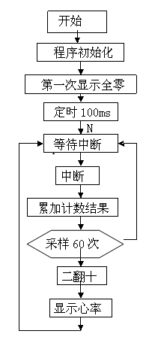
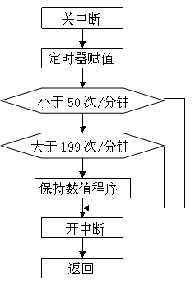

图 4-1 程序流程图 图 4-2 中断程序流程图

4.3中断程序流程图
心率的有效测量范围为40次—120次/分钟，为了消除外界信号的干扰，在定时器中断程序中加入了对频率大小的判断，滤除掉小于40次/分钟和大于120次/分钟的脉冲信号，中断程序如图4-2所示。

4.4定时器T0和T1的中断服务程序
定时器T0的中断流程图如图4-3所示，定时器T1的中断服务流程图如图4-4所示。

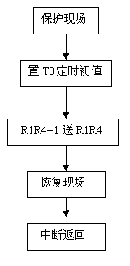
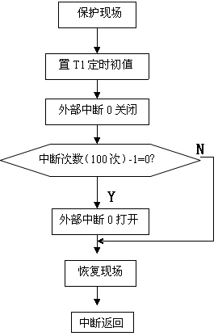

图 4-3 定时器T0的中断 图 4-4 定时器T1的中断
服务程序流程图 服务程序流程图

第五章 系统测试与结果分析
5.1 测试方法和仪器
(1) 时基测量：心率测量仪的精度在很大程度上取决于系统的时间基准，因而对1MS时间定时要用仪器校准，我们用的是TDS210数字示波器。在T0定时中断服务程序中首先对外部的某一端口的状态不断取反，用示波器测端口的周期，如有误差可在程序中改变TL0的值，直到时间满足要求为止。
(2) 测量精度测试：用信号发生器产生一方波，其频率与测量范围相符，（40~120次/分）分别测量40次/分、80次/分、100次/分、120次/分，观察心率仪的测量结果与与信号发生器输出的频率是否相符，如误差大于±2次/分时可再细调TL0的值，如不能满足要求可用软件与TL0的值同时调节，直到满足要求为止。
使用仪器：
示波器（TDS210）
信号发生器（GFG-8015G）
万用表（FLUKE73）
+-5V电源（YB1711B）
单片机仿真器（E2000/S）
编程器（kile）

5.2仿真与焊接阶段

5.2.1仿真阶段
当模块设计完成并在ISIS 7 protues中仿真成功后，电路基本确定，但那只是理论值，需要对这些仿真电路进行试验，以确保这些电路是否适用与该设计。

5.2.2焊接与完成阶段
在完成实验阶段测试后，这时电路的元器件及各种电阻电容的值就已经确定。可以实物的焊接。
(1)焊前处理
焊接前，应对元件引脚或电路板的焊接部位进行焊前处理。
①焊接位置氧化层的清除
用小刀刮去金属引线表面的氧化层，使引脚部分具有金属光泽。转印电路板可用细纱纸将铜箔打光后，均匀涂上一层松香。
②元件镀锡
在处理过引线上镀锡。可将引线沾上松香后，将带锡的烙铁头压在引线上，转动引线。即可使引线均匀地镀上一层很薄的锡层。焊接前，用剥线钳剥去绝缘外皮，再经过以上处理，才能正式焊接。若是多股金属丝的导线，打光后应先拧在一起，然后再镀锡。
(2) 焊接技
做好焊前处理之后，就可正式进行焊接。
①焊接方法：焊接，检查，剪短。
a.右手持电烙铁。左手用镊子夹持元件或导线。焊接前，电烙铁要充分预热5分钟。烙铁头刃面上要镀锡，即带上一层薄薄的焊锡。
b.将烙铁头刃面紧贴在焊点处。电烙铁与水平面大约成45度角。以便于熔化的锡从烙铁头上覆盖到焊点上。将烙铁头停留在焊点处2～3秒钟。
C.移开烙铁头。左手仍持元件不动。等焊点上的锡冷却凝固后，才可松开左手。
d.用镊子转动引线，确认不松动，然后可用偏口钳剪去多余的引线。
②焊接质量
焊接时，要保证每个焊点焊接牢固、接触良好。要保证焊接质量。应是锡点光亮，圆滑而无毛刺，锡量适中。锡和被焊物融合牢固。不应有虚焊和假焊。虚焊是焊点处只有少量锡焊住，造成接触不良，时通时断。假焊是指表面上好像焊住了，但实际上并没有焊上，有时用手一拔，引线就可以从焊点中拔出。这两种情况将给电子制作的调试和检修带来极大的困难。只有经过大量的、认真的焊接实践，才能避免这两种情况。
焊接电路板时，一定要控制好时间。太长，电路板将被烧焦，或造成焊点脱落。从电路板上拆卸元件时，可将电烙铁头贴在焊点上，待焊点上的锡熔化后，将元件拔出。
由于本次设计采用单片机开发板来焊接，因此最小系统部分只用焊接元件不用另外布线，减轻了焊接部分的工作量，同时是电路板更美观。虽然用单片机开发板来焊接，但是在焊接过程中也必须认真谨慎，避免虚焊和短路。每焊完一个元器件或者一条线路都要用万用表检查焊接是否成功，最终按照附录一所示仿真图焊接实物。
实物图如图5-1所示。
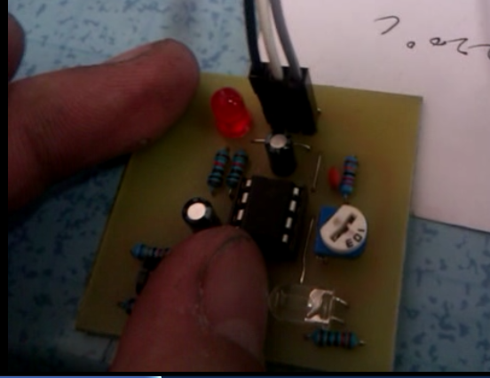
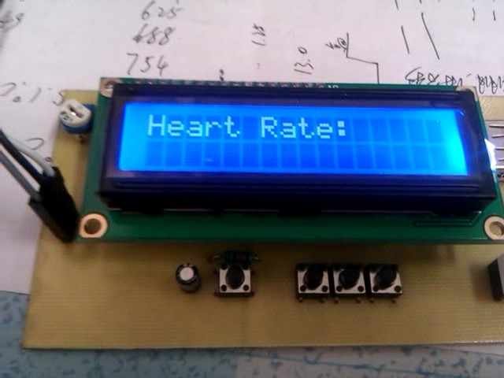

图 5-1 实物图

5.3 测试数据与结果分析
5.3.1测量结果与分析
(1)用仪器测量：用信号发生器作信号源，产生一个40~200次/分的方波，观察心率仪读数与信号发生器输出的频率是否相等。表5-1给出了部分测量结果。
表5-1 信号发生器测量结果
测量序号 | 信号发生器示值及示波器 | 心率仪示值
1 | 40 | 40（低限报警）
2 | 80 | 80
3 | 150 | 150
4 | 120 | 120（高限报警）

由以上测量结果看，用信号发生器产生的信号用心率仪测量时其测量误差为0，且在报警的上下限可报警。
(2)实际测量：对同一同学和不同的同学进行测量，同时由另一同学用听诊器测量脉搏，表5-2给出了部分测量结果。
表5-2实际测量结果比较
测量序号 | 听诊器测量 | 心率计值 | 误差
1 | 88 | 89 | 1
1 | 89 | 88 | 1
1 | 90 | 92 | 2
2 | 72 | 73 | 1
3 | 67 | 65 | 2
4 | 94 | 95 | 1

在实际测量时人工测量的数值与心率仪测量的数值会有误差，在测同一人时其误差只要在允许范围内，有时也超过测量精度，这是因为人工测量时的计数起始时间与结束时间掌握不准所至。
由信号发生器产生的信号测量时没有误差，而实际测量时产生误差，这是因为信号发生器产生的频率稳定，而实际测量时被测人的脉波稳定性、强度不稳定。
示波器显示的方波以及对应的心率计显示如下图5-2,5-3所示。

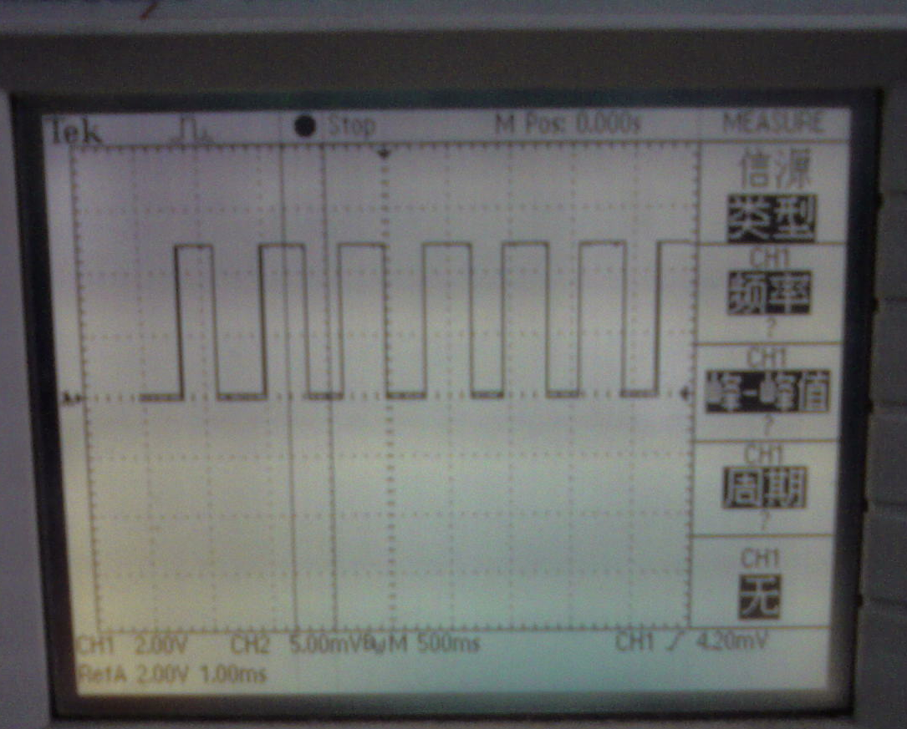

图5-2 示波器显示方波波形

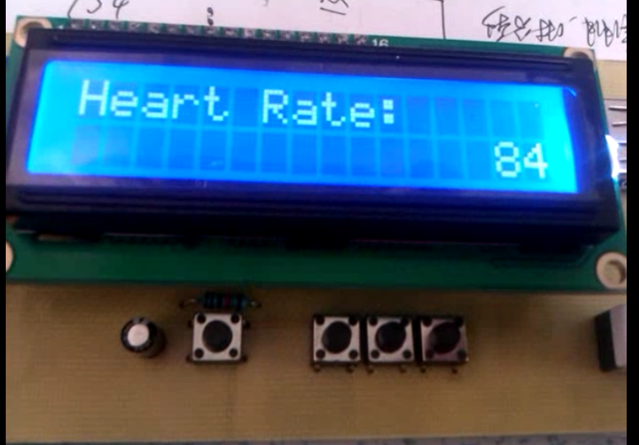

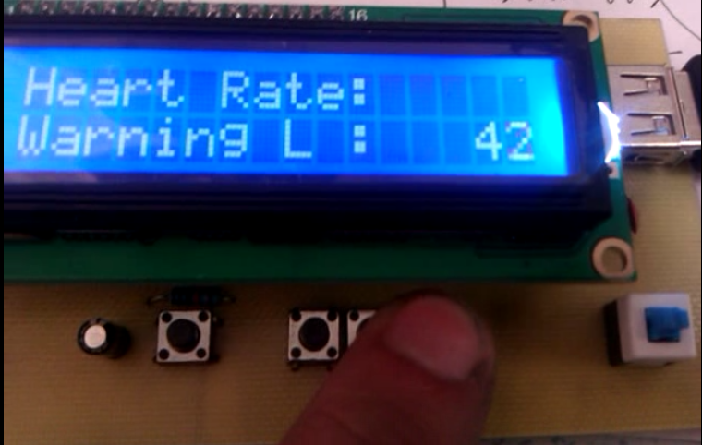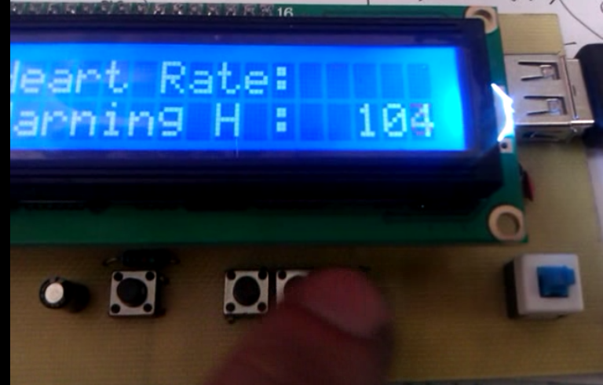

图5-3 心率计显示心率值及设置上下限

5.3.2几种主要系统干扰与影响
(1) 阳光的干扰。
因为本心率计是通过红外光线透过手指采集到信号，进而对信号处理得到人体的心率值，光照在本系统中很关键。而且在各种不同的环境中，外界光照的强度不一样，这对实验的干扰却大。但是外界光照对于人体是均衡的，即各处光照强度相同，对人体内变化的影响是相同的，即可以相互抵消。
(2) 测量过程中手指的抖动。
红外传感器检测到的人体信号很微弱，手指的一点抖动都会引起测量心率值的大幅变化。为了解决这个问题，在设计中，把红外对管相距一定距离（够放下食指）之后固定死，这样在测量的时候只要被测者尽量保持手指不动，就可以大大减小手指抖动对试验的影响。
(3) 呼吸的影响。
试验的原理主要是血液中的含氧量的变化进而导致人体组织变化而检测心率的，这样就使得均匀呼吸和急促呼吸使人体内的含氧量变化很大。据试验所得，当人剧烈运动之后呼吸会比较局促，这时他的心率值就会波动很大。正常情况下 ，心率指的是当人心平气和时的心跳值。

总结和展望
心率指心脏每分钟搏动的次数，它能够反映心脏的工作状态。而心率计是常用的医学检查设备，实时准确的心率测量在病人监控临床治疗及体育竞赛等方面都有着广泛的应用。
但在现实生活中，这种仪器可以直接测量心率不是很普遍，在许多小医院中，医生仍使用古老的手动式听诊器，大大影响了效率和治疗时间。这为心率计的研究和生产奠定了必要的基础。
这篇文章是基于单片机的心率计设计，现在有一些市场研究和设计为基础的FPGA设计的心率，无论是原理和过程基本上是一样的！心率是由身体微弱的传感器信号接收的原则，因为人体的信号弱，一般放大系数要求高，超过100倍。
心率计的硬件设计，包括微控制器的系统及显示电路、信号采集和信号放大和滤波电路三部分组成。单片机采用AT89S52或其兼容系列。具有精度高12MHz晶体振荡器以获得更稳定的时钟频率，减少了测量误差。单片机的P1.0的输出端口40kHz的超声波换能器所需的方波信号，外部中断0来监测从红外传感器输出信号采集电路的信号。显示电路采用简单实用的液晶显示器，信号用LM358芯片放大。
基于单片机心率计的软件设计流程由主程序，中断子程序流程图和显示子程序组成。据我所知C语言程序有利于实现更复杂的算法，汇编语言程序则具有较高的效率且容易精细计算程序运行的时间，而心率计的程序既有较复杂的计算（时间t内的平均值），又要求精细计算程序运行时间（动脉搏动时间），所以控制程序可以混合C和汇编语言编程的。
焊完实物后，首先是硬件调试。电路的调试过程是检验、修正设计方案的实践过程，但也是对理论知识的实际应用，解决各种问题的关键环节，是电路设计人员必须掌握的基本技能。
把电子元器件连接起来，实现特定功能的关键一步是调试。调试方法有两种：分块调试法和整体调试法。在硬件检测完之后，在没有问题的情况下可以输入程序，调试程序的可行性，并加以修正，配合程序改动系统的原理图。
文中的心率计使用了脉搏波作为源信号，当然我还可以通过对心电图的分析来研究心率，它们的后继电路部分结构都大同小异，主要的区别是前段的信号采集。本心率计适用于4—9V直流电压，工作电流为100mA左右，心率计通电后，将手指固定在红外传感器之间即可检测到人体的信号，并在液晶上显示出来！
当然它也存在着一定的问题，但我想在未来的研制和生产中，肯定会大大提高它的性能 ，极力改善它的缺点。

结束语

首先，我要感谢我的指导老师在毕业设计中给予我悉心指导和严格要求，正是在许老师您的细心指导和关注之下，我顺利完成了毕业论文设计和实物的制作。
接着我要感谢学校和学院给了我们这么一次展示自己能力的机会，大学即将结束，在踏入社会前，学校为我们安排这么一次毕业 度上有助于提高我的学业水平和生活适应能力。
最后，我要感谢和我一起做毕业设计的同学。在短短5个月的毕业设计，你们给了我许多宝贵的意见和很大的帮助，没有你们我很难完成学业以及毕业设计，真诚的感谢你们。
同时，我还要感谢我的室友和身边的朋友，是他们给了我自信和力量，在和他们的相互帮助和启发中，才有我今天的小小收获。
还有许许多多给予我学业上鼓励和帮助的朋友，在此也一并表示衷心地感谢！谢谢大家！

参考文献
[1] 陈文彬, 王友赤. 诊断学[M]. 人民卫生出版社, 2002.45-90.
[2] 王瑞元, 孙学川, 熊开宇. 运动生理学[M]. 人民体育出版社, 2002.76-81.
[3]姜元恩，邢武；基于脉搏波速度测量的动脉硬化检测系统的设计与实现[J].自动化与仪器仪表，2007.8.12(5).
[4]姜元恩，邢武：半导体应变片式脉搏传感器在动躲硬纯检测系统中酶应用[Z].安徽省传感器技术与产业化发展论坛，2007.10.
[5]朱彤、李婉媚．脉搏波传导速度测定的新认识[J].医疗保健器具，2006．(8).
[6]罗志昌、张松、杨文鸣．脉搏波波形特征信息的研究[N]．北京工业大学学报．1996.1.10(11).
[7]赵玉霞等．桡动脉脉图在心血管血流动力学定量监测中的价值[N]．山东医科大学学报．1994.1.20(1).
[8]陈春晓等．无仓Ⅱ，血管功能测试诊断仪的研究[J]．生物医学工程学杂志，2003.1.15(33).
[9]［日］.西山一郎,兆十编著. 耿連发,潘维林译. 自律型机器人制作[J]. 科学出版社OHM社 2002.3.8-102.
[10] [德] WOLFGANG KLOSTERHALFEN University ofDusseldorf, 4000 Dusseldorf, Federal Republic of Germany. A computer-controlled cardiotachometer1 980, Vol. 12 (1), 58-62.
[11]K.D.TAYLOR.Technicalnote--(Keywords---Cardiotachometer,Pulsegenerator)Precision cardiotachometer calibrator .Med. & Biol. Eng. & Comput.1977. 15.476-478.

附录一：系统仿真图
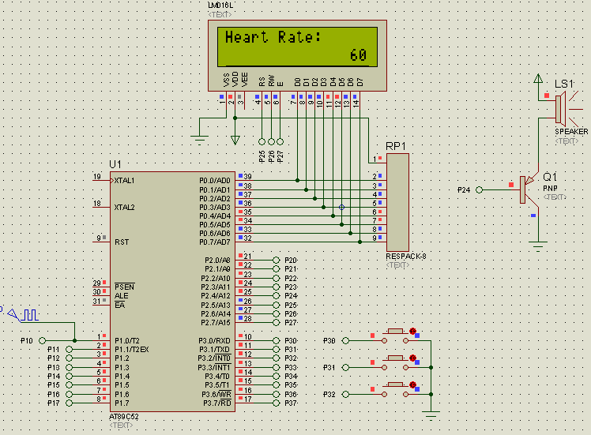

附录二：系统原理图
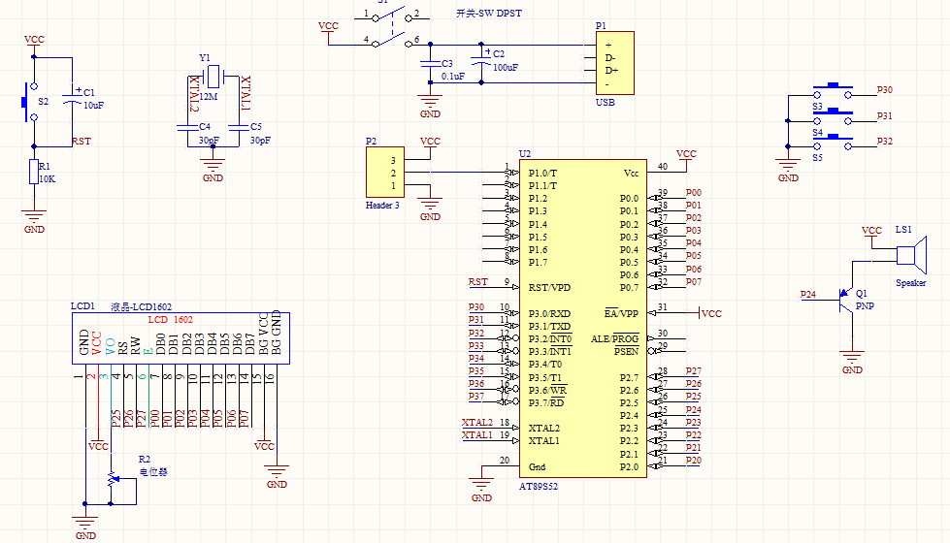

附录三：系统PCB
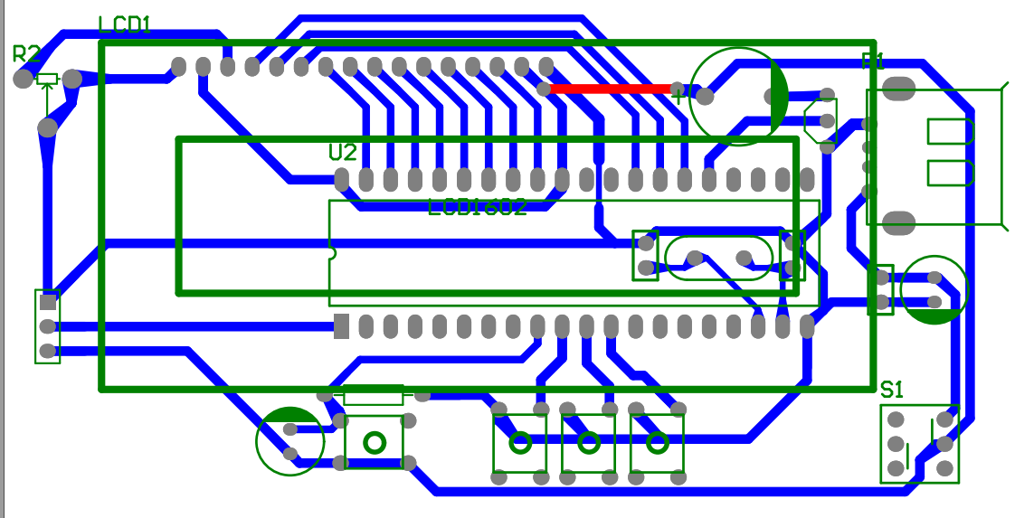
附录四：源程序
#include <reg52.h>
#include <intrins.h>

#define uint unsigned int
#define uchar unsigned char
#define ulong unsigned long
#define LCD_DATA P0

sbit LCD_RS =P2^5;
sbit LCD_RW =P2^6;
sbit LCD_E =P2^7;

sbit Xintiao =P1^0 ;
sbit speaker =P2^4;

void delay5ms(void); //误差 0us
void LCD_WriteData(uchar LCD_1602_DATA); /********LCD1602数据写入***********/
void LCD_WriteCom(uchar LCD_1602_COM); /********LCD1602命令写入***********/
void lcd_1602_word(uchar Adress_Com,uchar Num_Adat,uchar *Adress_Data); /*1602字符显示函数，变量依次为字符显示首地址，显示字符长度，所显示的字符*/
void InitLcd();

void Tim_Init();

uchar Xintiao_Change=0;
uint Xintiao_Jishu;
uchar stop;
uchar View_Data[3];
uchar View_L[3];
uchar View_H[3];
uchar Xintiao_H=100;
uchar Xintiao_L=40;

uchar Key_Change;
uchar Key_Value;
uchar View_Con;
uchar View_Change;

void main()
{
InitLcd();
Tim_Init();
lcd_1602_word(0x80,16,"Heart Rate: ");
TR0=1;
TR1=1;
while(1)
{
if(Key_Change)
{
Key_Change=0;
View_Change=1;
switch(Key_Value)
{
case 1:
{
View_Con++;
if(View_Con==3)
View_Con=0;
break;
}
case 2:
{
if(View_Con==2)
{
if(Xintiao_H<150)
Xintiao_H++;
}
if(View_Con==1)
{
if(Xintiao_L<Xintiao_H-1)
Xintiao_L++;
}
break;
}
case 3:
{
if(View_Con==2)
{
if(Xintiao_H>Xintiao_L+1)
Xintiao_H--;
}
if(View_Con==1)
{
if(Xintiao_L>30)
Xintiao_L--;
}
break;
}
}
}
if(View_Change)
{
View_Change=0;
if(stop==0)
{
if(View_Data[0]==0x30)
View_Data[0]=' ';
}
else
{
View_Data[0]=' ';
View_Data[1]=' ';
View_Data[2]=' ';
}

switch(View_Con)
{
case 0:
{
lcd_1602_word(0x80,16,"Heart Rate: ");
lcd_1602_word(0xc0,16," ");
lcd_1602_word(0xcd,3,View_Data);
break;
}
case 1:
{
lcd_1602_word(0x80,16,"Heart Rate: ");
lcd_1602_word(0x8d,3,View_Data);

View_L[0]=Xintiao_L/100+0x30;
View_L[1]=Xintiao_L%100/10+0x30;
View_L[2]=Xintiao_L%10+0x30;

if(View_L[0]==0x30)
View_L[0]=' ';

lcd_1602_word(0xC0,16,"Warning L : ");
lcd_1602_word(0xCd,3,View_L);
break;
}
case 2:
{
lcd_1602_word(0x80,16,"Heart Rate: ");
lcd_1602_word(0x8d,3,View_Data);

View_H[0]=Xintiao_H/100+0x30;
View_H[1]=Xintiao_H%100/10+0x30;
View_H[2]=Xintiao_H%10+0x30;

if(View_H[0]==0x30)
View_H[0]=' ';

lcd_1602_word(0xC0,16,"Warning H : ");
lcd_1602_word(0xCd,3,View_H);
break;
}
}
}
}
}

void Time1() interrupt 3
{
static uchar Key_Con,Xintiao_Con;
TH1=0xd8; //10ms
TL1=0xf0;
switch(Key_Con)
{
case 0:
{
if((P3&0x07)!=0x07)
{
Key_Con++;
}
break;
}
case 1:
{
if((P3&0x07)!=0x07)
{
Key_Con++;
switch(P3&0x07)
{
case 0x06:Key_Value=1;break;
case 0x05:Key_Value=2;break;
case 0x03:Key_Value=3;break;
}
}
else
{
Key_Con=0;
}
break;
}
case 2:
{
if((P3&0x07)==0x07)
{
Key_Change=1;
Key_Con=0;
}
break;
}
}

switch (Xintiao_Con)
{
case 0:
{
if(!Xintiao)
{
Xintiao_Con++;
}
break;
}
case 1:
{
if(!Xintiao)
{
Xintiao_Con++;
}
else
{
Xintiao_Con=0;
}
break;
}
case 2:
{
if(!Xintiao)
{
Xintiao_Con++;
}
else
{
Xintiao_Con=0;
}
break;
}
case 3:
{
if(!Xintiao)
{
Xintiao_Con++;
}
else
{
Xintiao_Con=0;
}
break;
}
case 4:
{
if(Xintiao)
{
if(Xintiao_Change==1)
{
View_Data[0]=(60000/Xintiao_Jishu)/100+0x30;
View_Data[1]=(60000/Xintiao_Jishu)%100/10+0x30;
View_Data[2]=(60000/Xintiao_Jishu)%10+0x30;

if(((60000/Xintiao_Jishu)>=Xintiao_H)||((60000/Xintiao_Jishu)<=Xintiao_L))
speaker=0;
else
speaker=1;

View_Change=1;
Xintiao_Jishu=0;
Xintiao_Change=0;
stop=0;
}
else
{
Xintiao_Jishu=0;
Xintiao_Change=1;
}
Xintiao_Con=0;
break;
}
}
}
}

void Time0() interrupt 1
{
TH0=0xfc; //1ms
TL0=0x18;
Xintiao_Jishu++;
if(Xintiao_Jishu==5000)
{
Xintiao_Jishu=0;
View_Change=1;
Xintiao_Change=0;
stop=1;
speaker=1;
}
}

void Tim_Init()
{
EA=1;
ET0=1;
ET1=1;
TMOD=0x11;
TH0=0xfc; //1ms
TL0=0x18;

TH1=0xd8; //10ms
TL1=0xf0;
}

void lcd_1602_word(uchar Adress_Com,uchar Num_Adat,uchar *Adress_Data)
{
uchar a=0;
uchar Data_Word;
LCD_WriteCom(Adress_Com);
for(a=0;a<Num_Adat;a++)
{
Data_Word=*Adress_Data;
LCD_WriteData(Data_Word);
Adress_Data++;
}
}

/***************1602函数*******************/
void LCD_WriteData(uchar LCD_1602_DATA) /********LCD1602数据写入***********/
{
delay5ms(); //操作前短暂延时，保证信号稳定
LCD_E=0;
LCD_RS=1;
LCD_RW=0;
_nop_();
LCD_E=1;
LCD_DATA=LCD_1602_DATA;
LCD_E=0;
LCD_RS=0;
}

/********LCD1602命令写入***********/
void LCD_WriteCom(uchar LCD_1602_COM)
{
delay5ms();//操作前短暂延时，保证信号稳定
LCD_E=0;
LCD_RS=0;
LCD_RW=0;
_nop_();
LCD_E=1;
LCD_DATA=LCD_1602_COM;
LCD_E=0;
LCD_RS=0;
}

void InitLcd()
{
delay5ms();
delay5ms();
LCD_WriteCom(0x38); //display mode
LCD_WriteCom(0x38); //display mode
LCD_WriteCom(0x38); //display mode
LCD_WriteCom(0x06); //显示光标移动位置
LCD_WriteCom(0x0c); //显示开及光标设置
LCD_WriteCom(0x01); //显示清屏
delay5ms();
delay5ms();
}

void delay5ms(void) //误差 0us
{
unsigned char a,b;
for(b=185;b>0;b--)
for(a=12;a>0;a--);
}

